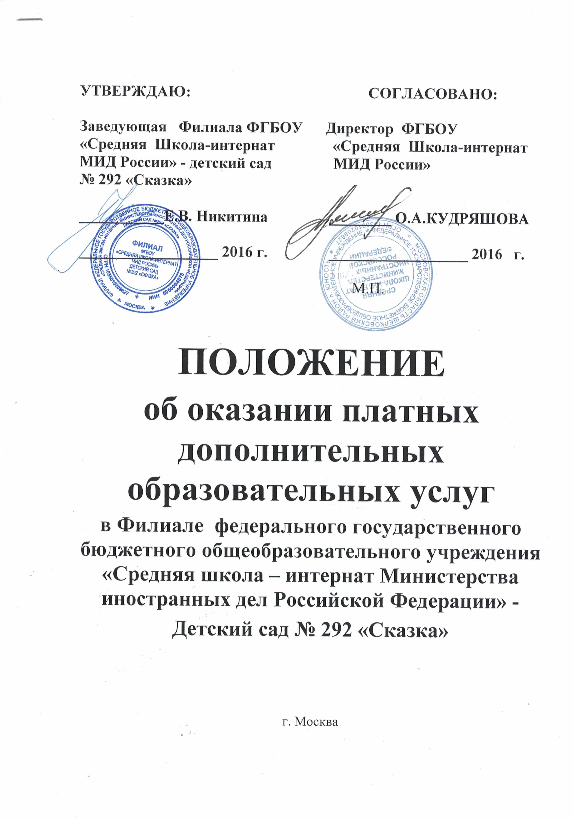

ПОЛОЖЕНИЕ
об оказании платных образовательных услуг в Филиале федерального государственного бюджетного общеобразовательного учреждения «Средняя школа – интернат Министерства иностранных дел Российской Федерации» -
Детский сад № 292 «Сказка»

1. Общие положения
1.1. Настоящее Положение разработано в соответствии с Конституцией РФ; Гражданским кодексом Российской Федерации; Бюджетным кодексом Российской Федерации; Налоговым кодексом Российской Федерации (гл.25); Федеральным законом от 29.12.2012 г № 273-ФЗ «Об образовании в Российской Федерации»; Законом Российской Федерации от 07.02.1992 № 2300-1 «О защите прав потребителей»; Постановлением Правительства Российской Федерации от 15.08.2013 № 706 «Об утверждении правил оказания платных образовательных услуг»; Приказом Министерства образования РФ от 10 июля 2003 № 2994 "Об утверждении примерной формы договора на оказание платных образовательных услуг в сфере общего образования"; Приказ Министерства образования и науки РФ от 30.08.2013 года № 1014 «Об утверждении Порядка организации и осуществления образовательной деятельности по основным общеобразовательным программам – образовательным программам дошкольного образования» и иными нормативными актами.
1.2. Филиал Федерального государственного бюджетного общеобразовательного учреждения «Средняя школа – интернат Министерства иностранных дел Российской Федерации» - Детский сад № 292 «Сказка» (далее Учреждение) в соответствии с законодательством Российской Федерации может оказывать дополнительные образовательные услуги, в том числе платные. Перечень платных образовательных услуг, оказываемых в Учреждении, определяются Уставом ФГБОУ «Средняя школа – интернат МИД России», Положением о Филиале ФГБОУ «Средняя школа – интернат МИД России» - Детский сад № 292 «Сказка», настоящим Положением.
1.3. Платные образовательные услуги осуществляются за счет внебюджетных средств (спонсоров, благотворителей, родителей (законных представителей) воспитанников, далее именующихся – Потребители).
1.4. Настоящее Положение согласовывается с Педагогическим советом и утверждается директором ФГБОУ «Средняя школа – интернат МИД России».
1.5. Настоящее Положение является локальным нормативным актом, регламентирующим деятельность Учреждения.
1.6. Положение определяет порядок и условия предоставления платных образовательных услуг.
1.7. Положение является обязательным для исполнения всеми работниками Учреждения.
1.8. Изменения и дополнения в настоящее Положение вносятся по мере необходимости, по согласованию с Педагогическим советом.
1.9. Положение принимается на неопределённый срок.
1.10. Изменения и дополнения к Положению принимаются в составе новой редакции Положения по согласованию с Педагогическим советом и утверждаются директором ФГБОУ «Средняя школа – интернат МИД России».
1.11. После принятия новой редакции Положения предыдущая редакция утрачивает силу.
Потребитель (заказчик) – организация или гражданин, имеющие намерение заказать, либо заказывающие образовательные услуги для себя или несовершеннолетних граждан, либо получающие образовательные услуги лично.
Исполнитель – Филиал ФГБОУ «Средняя школа – интернат МИД России» - Детский сад № 292 «Сказка», оказывающее платные образовательные услуги по реализации дополнительных образовательных программ дошкольного образования.
Услуга - деятельность Филиала ФГБОУ «Средняя школа – интернат МИД России» - Детский сад № 292 «Сказка», направленная на удовлетворение потребностей других лиц, за исключением деятельности, осуществляемой на основе трудовых правоотношений.
Стороны - Потребитель и Исполнитель.

2. Цели и задачи предоставления платных дополнительных образовательных услуг
2.1. Учреждение предоставляет дополнительные образовательные услуги с целью наиболее полного удовлетворения образовательных потребностей граждан.
2.2. Основными задачами, решаемыми Учреждением при реализации платных дополнительных образовательных услуг, являются:
- более полное обеспечение права воспитанников и других граждан на образование;
- реализация дополнительных образовательных программ;
- подготовка к поступлению в школу;
- оздоровление воспитанников, развитие творческих способностей;
- привлечение дополнительных источников финансирования.
2.3. Дополнительные образовательные услуги в соответствии со ст. 16 Закона РФ от 07.02.1992 № 2300-1 «О защите прав потребителей» могут оказываться только с согласия их получателя. Отказ получателя от предоставления дополнительных образовательных услуг не может быть причиной уменьшения объема предоставляемых ему основных услуг.
2.4. Оказание дополнительных образовательных услуг не может наносить ущерб или ухудшать качество предоставления основных образовательных услуг, которые Учреждение обязано оказывать бесплатно для населения.
2.5. Осуществление платных дополнительных образовательных услуг не является предпринимательской деятельностью.

3. Виды платных услуг
3.1. Перечень дополнительных платных образовательных услуг формируется на основе изучения спроса родителей (законных представителей) воспитанников на дополнительное образование и услуги, сопутствующие образовательному процессу. Изучение спроса осуществляется с помощью анкетирования, опросов, собеседований.
3.2. К дополнительным платным услугам, предоставляемым Учреждением, относятся:
- развивай -ка (занятия с учителем-логопедом, подготовка к школе);
- обучение английскому языку;
- спортивная школа;
- умелые ручки.

4. Условия предоставления платных услуг
4.1. Учреждение вправе оказывать платные услуги, предусмотренные Уставом ФГБОУ «Средняя школа – интернат МИД России», Положением о Филиале ФГБОУ «Средняя школа – интернат МИД России» - Детский сад № 292 «Сказка».
4.2. Дополнительные платные образовательные услуги оказываются Потребителям за рамками общеобразовательных программ на договорной основе.

5. Порядок предоставления дополнительных платных образовательных услуг
5.1. Оказание платных образовательных услуг, является дополнительной деятельностью Учреждения, осуществляемой для получения собственных доходов и достижения целей, ради которых оно создано, в соответствии с Уставом ФГБОУ «Средняя школа – интернат МИД России», Положением о Филиале ФГБОУ «Средняя школа – интернат МИД России» - Детский сад № 292 «Сказка».
Формирование дополнительных образовательных услуг осуществляет в следующем порядке:
5.2. изучает спрос в дополнительных образовательных услугах и определяет предполагаемый контингент воспитанников;
5.3. создает необходимые условия для предоставления платных дополнительных образовательных услуг с учетом требований по охране и безопасности здоровья воспитанников, в соответствии с действующими санитарными правилами и нормами;
5.4. издает приказ об организации платных услуг в Учреждении, назначает приказом ответственного за организацию платных услуг, определяет его функциональные обязанности;
5.5. составляет и согласовывает с главным бухгалтером филиала смету на оказание каждой платной услуги;
5.6. составляет и принимает Педагогическим советом «Положение о привлечении и расходовании средств, полученных от приносящей доход деятельности»;
5.7. утверждает стоимость платных услуг;
5.8. обеспечивает кадровый состав и оформляет трудовые договоры с работниками Учреждения, занятыми предоставлением платных образовательных услуг;
5.9. составляет штатное расписание, на работников, осуществляющих дополнительные платные образовательные услуги;
5.10. составляет учебный план, учебную программу (график предоставления дополнительных образовательных услуг), Педагогический совет утверждает образовательные программы платных образовательных услуг;
5.11. заключает договоры с Потребителями на оказание платных услуг, предусмотрев в нём: название услуги, срок действия договора, размер и условия оплаты услуги и другие условия;
5.12. в годовой план работы ДОУ включает административные проверки за организацией и качеством предоставления платных образовательных услуг, результаты контроля оформляет справками;
5.13. вывешивает на информационном стенде для родителей перечень оказываемых платных образовательных услуг, условиях предоставления и цене (или указать ответственного, у которого можно получить эту информацию), расписание занятий, местонахождение книги замечаний и предложений (вся предоставленная информация должна быть достоверной, понятной для восприятия, обеспечивать право правильного выбора Потребителя).

6. Порядок оформления, оплаты и учета платных услуг
6.1. Предоставление платных услуг оформляется договором с Потребителями, которым регламентируется условия и сроки их получения, порядок расчетов, права, обязанности и ответственность сторон.
6.2. Стоимость оказываемых платных образовательных услуг в договоре определяется по соглашению между Исполнителем и Потребителем.
6.3. На каждый вид платной образовательной услуги составляется смета, в которой учитываются расходы на заработную плату, начисления на неё, восстановление коммунальных платежей, а также расходы на содержание и развитие учреждения.
6.4. Оплата услуги производится через кредитные учреждения.
6.5. Потребитель обязан оплатить оказываемые платные образовательные услуги, в порядке и в сроки, указанные в договоре.
6.6. Исполнитель обязан получить от Потребителя квитанцию об оплате с отметкой банка.
6.7. Бухгалтерский учет и отчетность осуществляется в порядке и в сроки, установленные законами и иными правовыми актами

7. Права и обязанности исполнителя и потребителей платных образовательных услуг
Исполнитель имеет право:
7.1. расторгнуть договор на оказание платных образовательных услуг в одностороннем порядке в случае противоправных действий Потребителя услуг;
7.2. привлекать к работе по оказанию платных образовательных услуг специалистов по своему усмотрению;
7.3. расходовать полученные средства согласно утвержденной смете доходов и расходов.
Исполнитель обязан:
7.4. до заключения договора предоставить Потребителю достоверную информацию об Исполнителе и оказываемых платных образовательных услугах, обеспечивающую возможность их правильного выбора;
7.5. предоставить для ознакомления по требованию потребителя:
а) устав ФГБОУ «Средняя школа – интернат МИД России», Положение о Филиале ФГБОУ «Средняя школа – интернат МИД России» - Детский сад № 292 «Сказка»,
б) лицензию на осуществление образовательной деятельности и другие документы, регламентирующие организацию образовательного процесса;
г) образцы договоров, в том числе об оказании платных образовательных услуг;
д) основные и дополнительные образовательные программы, стоимость образовательных услуг по которым включается в основную плату по договору;
е) дополнительные образовательные программы и другие дополнительные образовательные услуги, оказываемые за плату только с согласия Потребителя;
ж) сообщать потребителю по его просьбе другие относящиеся к договору и соответствующей образовательной услуге сведения.
7.6. нести ответственность за жизнь и здоровье воспитанников во время оказания платных образовательных услуг;
7.7. разрабатывать программы, реализуемые как платные образовательные услуги;
7.8. реализовать платные образовательные услуги в срок, качественно и в полном объеме;
7.9. соблюдать утвержденный Исполнителем учебный план, годовой календарный учебный график и расписание платных образовательных услуг (не допускать срыва занятий без уважительных причин);
7.10. заключить договор при наличии возможности оказать запрашиваемую Потребителем образовательную услугу.
7.11. при досрочном расторжении договора вернуть внесенную оплату пропорционально затраченному на платную образовательную услугу времени;
7.12. в соответствии с законодательством Российской Федерации нести ответственность перед Потребителем за неисполнение или ненадлежащее исполнение условий договора, несоблюдение требований, предъявляемых к оказанию услуг.
Потребитель платных образовательных услуг имеет право:
7.13 ознакомиться с уставом ФГБОУ «Средняя школа – интернат МИД России», Положением о Филиале ФГБОУ «Средняя школа – интернат МИД России» - Детский сад № 292 «Сказка», лицензией, расчетом стоимости оказанной услуги;
7.14 требовать предоставления услуг надлежащего качества;
7.15 вносить предложения по изменению условий договора на оказание услуг до его подписания;
7.16. выбрать услугу.
Потребитель платных образовательных услуг обязан:
7.17 обеспечить посещение воспитанником всех занятий платной образовательной услуги;
7.18 предупредить исполнителя о пропуске платной образовательной услуги по уважительной причине;
7.19 предупредить Исполнителя о намерении прекратить посещение платной образовательной услуги за одну неделю до прекращения;
7.20 оплатить оказываемые образовательные услуги в порядке и в сроки, указанные в договоре (путем предоплаты, за получаемые услуги). Потребителю в соответствии с законодательством Российской Федерации должен быть выдан документ, подтверждающий оплату образовательных услуг.
7.21 выполнять условия договора;
7.22 соблюдать правила поведения, установленные в Учреждении;
7.23 выполнять требования, обеспечивающие качественное предоставление платной образовательной услуги.
7.24 претензии и споры, возникающие между Потребителем и Исполнителем, разрешаются по соглашению сторон или в судебном порядке в соответствии с законодательством Российской Федерации.

8. Ответственность Исполнителя и Потребителя
8.1. Исполнитель оказывает платные образовательные услуги в порядке и в сроки, определенные договором и Уставом ФГБОУ «Средняя школа – интернат МИД России», Положением о Филиале ФГБОУ «Средняя школа – интернат МИД России» - Детский сад № 292 «Сказка».
8.2. За неисполнение либо ненадлежащее исполнение обязательств по договору Исполнитель и Потребитель несут ответственность, предусмотренную договором и законодательством Российской Федерации.
8.3. При обнаружении недостатков оказанных платных образовательных услуг, в том числе оказания их не в полном объеме, предусмотренном образовательными программами и учебными планами, Потребитель вправе по своему выбору потребовать:
а) безвозмездного оказания платных образовательных услуг, в том числе оказания платных образовательных услуг в полном объеме в соответствии с образовательными программами, учебными планами и договором;
б) соответствующего уменьшения стоимости оказанных образовательных услуг;
8.4. Потребитель вправе отказаться от исполнения договора и потребовать полного возмещения убытков, если в установленный договором срок недостатки оказанных образовательных услуг не устранены Исполнителем. Потребитель также вправе расторгнуть договор, если им обнаружены существенные недостатки оказанных образовательных услуг или иные существенные отступления от условий договора.

